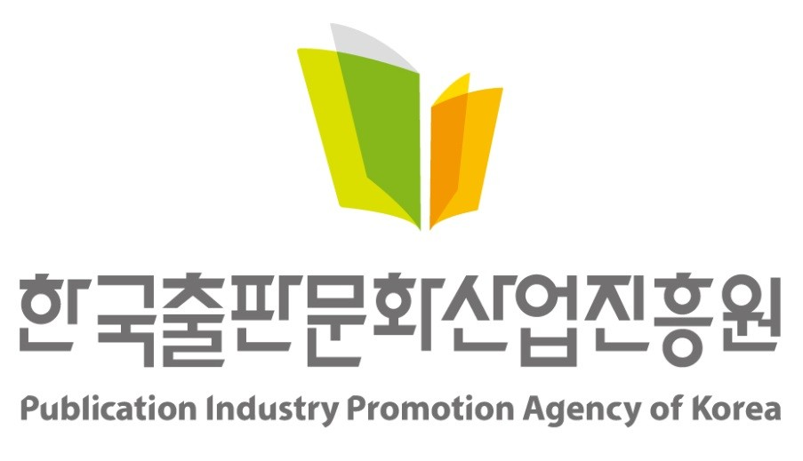 |  | 보 도 자 료 |  |  |   책을 만들고 나누고 읽는  모든 사람을 위해
보도일자 | 배포 즉시 보도해주시기 바랍니다.
배포일자 | 2026. 7. 15.(수) |  | 배포 | 기틀세움팀 김병철 주임  063-219-2714/ tori@kpipa.or.kr
첨부파일 | 2026 인생독서×인생서점 북페어 포스터 |  | 담당 | 서점책방상생팀 박대영 주임  063-219-2788/ young77@kpipa.or.kr

“전주책쾌와 함께하는
「인생독서×인생서점 북페어」첫 개최”
- 전국 지역서점 21곳 참여… 인생서점 부스·생애주기별 체험 활동 운영

□ 문화체육관광부와 한국출판문화산업진흥원(원장 김승수, 이하 출판진흥원)이 주최·주관하고, 한국서점조합연합회가 수행하는 「인생독서×인생서점」 사업 참여 서점이 함께하는 「인생독서×인생서점 북페어」가 오는 7월 17일(금)부터 18일(토)까지 이틀간 전주 남부시장 로컬공판장 '모이장'에서 열린다.

□ 조선시대 전국을 누비며 책을 유통하던 서적 중개상을 뜻하는 ‘책쾌’의 이름을 딴 「전주책쾌」는 전주의 출판문화 유산과 전국 독립출판 문화를 잇는 책문화 축제로 자리매김해 왔다. 이번 북페어는「전주책쾌」와의 협력을 통해 전국 지역서점이 펼쳐온 독서문화활동을 시민들에게 소개하고, 지역서점이 만들어가는 다양한 독서문화 즐길 거리를 직접 경험할 수 있는 기회를 제공한다.

□ 특히 행사 첫날인 17일(금)에는 김승수 출판진흥원장과 조지훈 전주시장을 비롯한 출판·문화계 주요 관계자들이 대거 참석하여 자리를 빛낼 예정이다. 주요 인사들은 지역서점 관계자들을 격려하고, 지역 상생 기획 매장과 생애주기별 독서문화 체험 활동을 직접 참관하며 책 읽는 대한민국을 위한 연대와 협력의 메시지를 전할 계획이다.

□ 이번 북페어는「인생독서×인생서점」사업 전국 200개 선정 서점 가운데, 서울·경기·인천·대전·충청·광주·전북·전남·부산·포항·제주 등 전국 각지에서 모인 22개 지역서점이 참여하는 첫 번째 거점 행사다. ‘인생독서’를 주제로 독서를 책을 읽는 행위를 넘어 삶의 전 과정과 함께하는 경험으로 바라보고, 어린이부터 청소년, 성인, 노년층에 이르기까지 생애주기별 독서의 모습과 의미를 공간 전반에 담아낸다. 각 서점의 철학과 즐길 거리를 담은 담긴 ‘인생서점 부스’와 서점들이 직접 선정한 ‘인생책 맞춤 추천 서가’를 통해 시민들에게 다채로운 독서 취향을 제안할 예정이다.

□ 나아가 전주 남부시장 및 기업과의 협력을 통해 독서를 매개로 한 ‘지역사회 상생 모범 사례’를 선보인다. 행사 전후 약 일주일 동안 남부시장 일대에서 ‘백년의 서포’를 주제로 기획 매장을 운영하고, 전통시장 상품권 증정 이벤트를 연계해 지역 경제 활성화에 기여한다. 또한 오뚜기와의 협업을 통해 도서를 구매한 어린이 방문객에게 맞춤형 제품을 추가로 제공하는 풍성한 현장 행사도 함께 진행된다.

□ 행사 기간 동안 ‘인생독서’라는 핵심 주제 아래 생애주기별(어린이·청소년·성인·노년층) 맞춤형 체험 활동 8종이 펼쳐진다. 17일(금)에는 ▲버찌책방의 『손바닥 동시』 읽고 쓰고 나누는 낭독회(어린이), ▲여행마을의 ‘손끝으로 읽는 점자의 세계’(청소년), ▲책방 시행과 착오의 ‘시행착오 진(Zine) 만들기’(성인), ▲봄날의산책의 ‘김수예 시인과 함께하는 근대 시 산책’(노년층) 체험 활동이 진행되며, 18일(토)에는 ▲탐조책방의 『아파트 새도감 100』 도시 탐조 이야기(어린이), ▲두루미책방의 ‘돌 아트테라피 : 만다라 문진 만들기’(청소년), ▲퇴촌책방의 ‘기억 조각 : 업사이클링 브로치 만들기’(성인), ▲책방수북의 ‘내 인생 첫 문장 쓰기’(노년층) 체험 활동을 진행해 전 세대를 아우르는 오감 만족형 독서문화 즐길거리를 제공한다.

□ 김승수 출판진흥원장은 “이번 북페어는 전국 지역서점이 지역민의 삶과 함께하며 다져온 생애주기별 맞춤형 독서문화 활동을 한자리에서 공유하는 뜻깊은 첫걸음”이라며, “앞으로도 출판진흥원은 지역서점이 도서 판매 공간을 넘어 지역문화를 이끌고 발전시키는 거점으로 도약할 수 있도록 다각적인 지원을 아끼지 않겠다”고 밝혔다.

□「인생독서×인생서점 북페어」의 세부 일정과 체험 활동 정보는 공식 누리집(bookshopculture.kr)에서 확인할 수 있다.

□ 행사 개요
  - 행사명 : 전주책쾌와 함께하는 인생독서×인생서점 북페어
  - 일 시 : 2026년 7월 17일(금) ~ 18일(토), 11:00 ~ 19:00
  - 장 소 : 전주 남부시장 로컬공판장 모이장(1층)
  - 주 최 : 문화체육관광부, 한국출판문화산업진흥원
  - 주 관 : 한국서점조합연합회
  - 협 력 : 전주시 도서관평생학습부 도서관산업과
  - 규 모 : 인생서점 22팀 및 서포 15팀 참여(전주책쾌 총 130팀 규모)
  - 주요내용
    - ‘인생독서×인생서점’ 합동 북페어 및 부스 운영
    - ‘인생책 큐레이션 서가’ 전시
    - 어린이·청소년·성인·노년층 대상 생애주기별 독서문화 체험 활동 8종 운영
    - 생애주기형 문화활동 지원 사업 성과 공유 및 행사 운영

【첨부자료】2026 인생독서×인생서점 북페어 포스터 1부. 끝.
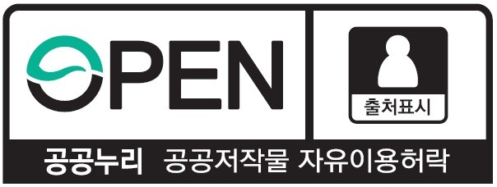 | 이 보도자료와 관련해 보다 자세한 내용이나 취재를 원하시면  한국출판문화산업진흥원 서점책방상생팀  박대영 주임(☎ 063-219-2788)에게 연락주시기 바랍니다.

붙임 |  | 2026 인생독서×인생서점 북페어 포스터

